Završen je Projekt „Hraniti se zdravo“

(školska godina 2017./2018.)

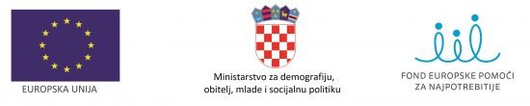

Ličko-senjska županija uspješno je završila provedbu Projekta „Hraniti se zdravo“ za osiguravanje školske prehrane za djecu u riziku od siromaštva za školsku godinu 2017./2018, sukladno Ugovoru o dodjeli bespovratnih sredstava potpisanog sa Ministarstvom za demografiju, obitelj, mlade i socijalnu politiku.

Ukupna vrijednost bespovratnih sredstava iznosi 266.440,97 kn, a potječu iz Fonda europske pomoći za najpotrebitije (FEAD-a) u okviru Operativnog programa za hranu i/ili osnovnu materijalnu pomoć za razdoblje 2014.-2020. te iz Državnog Proračuna Republike Hrvatske.

Kroz Projekt je bila osigurana školska prehrana za 282 učenika iz socijalno ugroženih obitelji, čime je ostvaren glavni cilj Projekta, odnosno smanjenje rizika od siromaštva i socijalne isključenosti.

Projekt je provodila Ličko-senjska županija, kao korisnik bespovratnih sredstava, a partneri na projektu bile su osnovne škole kojima je Ličko-senjska županija osnivač i to: Osnovna škola „Luke Perkovića“ Brinje; Osnovna škola Perušić; Osnovna škola kralja Tomislava, Udbina; Osnovna škola S. S. Kranjčevića Senj; Osnovna škola „Anž“ Frankopan Kosinj, Osnovna škola Lovinac i Osnovna škola Donji Lapac.

